Phần 1: Cấu hình Phần cứng/Phần mềm với Hỗ trợ AI
Sử dụng AI để tìm hiểu và cấu hình phần cứng/phần mềm cơ bản (CLO13).
Nhiệm vụ 1.1: Tìm hiểu cấu hình phần cứng
• Mục đích

- Sử dụng AI để nhận hướng dẫn chi tiết cài đặt và cấu hình phần mềm Notepad++ hỗ trợ viết code Python trên Windows 10.
- Thực hiện cài đặt, cấu hình thực tế và kiểm tra bằng chương trình thử nghiệm.
- Ghi rõ nguồn thông tin từ AI, đảm bảo tính minh bạch khi sử dụng công cụ hỗ trợ.

• Nội dung đã nhập vào AI
- "Hướng dẫn chi tiết cài đặt Notepad++ trên Windows 10 và cấu hình để viết code Python."
• Nội dung trả lời từ AI
- Nguồn: Google Bard, ngày 18/09/2026 [1]

Giới thiệu phần mềm

- Notepad++ là trình soạn thảo mã nguồn mở, nhẹ nhạy, hỗ trợ nhiều ngôn ngữ lập trình bao gồm Python. Cấu hình đúng sẽ giúp tô màu cú pháp, gợi ý và chạy code trực tiếp trên chương trình.

Cách tải & cài đặt
- Truy cập trang chủ chính thức: https://notepad-plus-plus.org/downloads/ [2]

- Chọn phiên bản phù hợp: 64-bit x64 Installer (dành cho Windows 10)

- Tải tệp .exe → chạy cài đặt → chọn ngôn ngữ → Next với thiết lập mặc định → Install → Finish

Cấu hình hỗ trợ Python

- Mở Notepad++ → vào menu Plugins → Plugins Admin
- Tìm và cài đặt:
  - Python Script — hỗ trợ cú pháp & tiện ích [4]
  - NppExec — cho phép chạy code trực tiếp trong chương trình [5]
→ Nhấn Install → xác nhận khởi động lại Notepad++

- Liên kết tệp .py: Settings → Preferences → File Association → gõ py → thêm vào danh sách

- Cấu hình lệnh chạy Python:
  - Vào Plugins → NppExec → Execute... (hoặc nhấn phím tắt F6).
  - Trong cửa sổ hiện ra, copy và dán đoạn lệnh sau vào ô trống

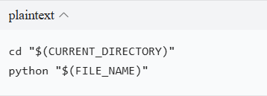
Dòng 1 vào thư mục chứa tệ Dòng 2 gọi Python chạy tệp hiện tại.

Gán phím tắt (ví dụ F5 hoặc F6) để lần sau chỉ cần bấm phím là code Python tự chạy. [1]
- Nhấn Save → đặt tên: Run Python → OK
- Vào Settings → Shortcut Mapper → Plugin commands
- Tìm dòng Run Python → nhấn Modify → chọn phím: F6 → OK

Phiên bản Notepad++ | v8.9.6 (64-bit)  Nguồn: Trang chính thức notepad-plus-plus.org | 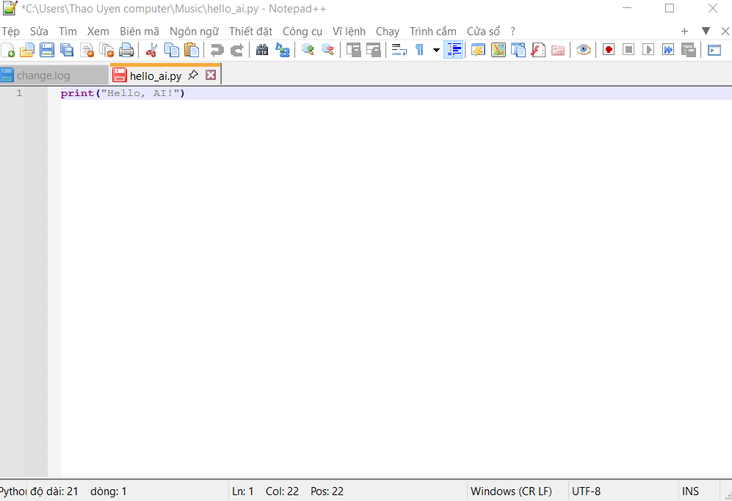
Kiểm tra Python | Phiên bản: Python 3.13.13  Đã cài sẵn trong hệ thống, hoạt động bình thường [3]  Tên tệp: hello_ai.py  Mã nguồn:  print("Hello, AI!")
Kết quả chạy | Thành công  Kết quả hiển thị:  Hello, AI!  Process finished (Exit code 0) | 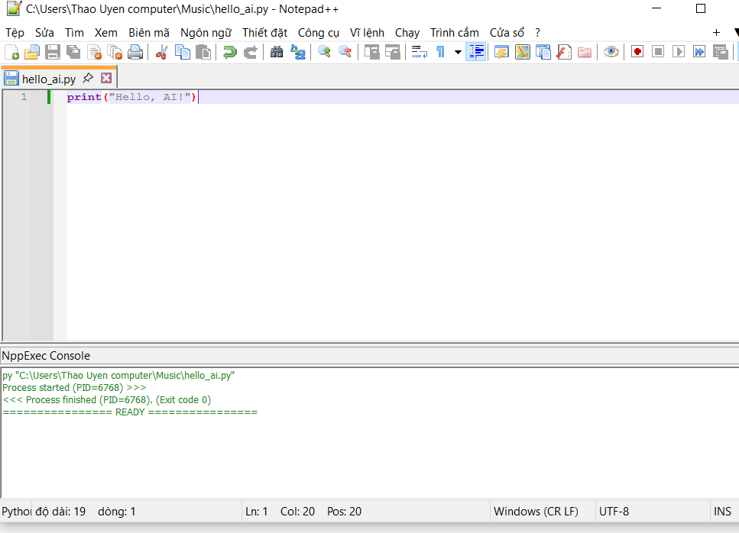

Tài liệu tham khảo
[1] Google Bard — Hướng dẫn cài đặt và cấu hình Notepad++ cho Python, 18/09/2026.
[2] Trang chủ Notepad++ — https://notepad-plus-plus.org/downloads/
[3] Python Documentation — https://docs.python.org/using/windows
[4] Reddit — Hướng dẫn cấu hình Notepad++ với Python
https://www.reddit.com/r/learnpython/comments/2p15rc/how_to_configure_notepad_for_use_with_python/
[5] YouTube — Hướng dẫn cài đặt Notepad++ để lập trình Python
https://www.youtube.com/watch?v=82ovekz1OwE

Nhận xét & rút kinh nghiệm
- Quá trình cài đặt diễn ra suôn sẻ theo hướng dẫn từ AI và tài liệu tham khảo.
- Đã cấu hình thành công tô màu cú pháp và phím tắt F6 để chạy Python nhanh chóng.
- Kết quả khớp với yêu cầu: chương trình chạy đúng, không có lỗi phát sinh.
- Việc tham khảo nhiều nguồn giúp kiểm tra lại và đảm bảo cấu hình chính xác.

